Pengaruh Variasi Waktu Celup Terhadap Ketebalan Lapisan Dan Pantulan Cahaya Pada Proses Elektroplating Tembaga
Yuwono¹, Asroni^{2*}, Tri Cahyo Wahyudi³
¹Prodi Teknik Mesin, Fakultas Teknik, Universitas Muhammadiyah Metro
Jl. Ki Hajar Dewantara 15 A Kota Metro, Lampung, Indonesia
^{2,3}Jurusan Teknik Mesin, Fakultas Teknik, Universitas Muhammadiyah Metro
Jl. Ki Hajar Dewantara 15 A Kota Metro, Lampung, Indonesia
*Corresponding author: asroni14@yahoo.com

Abstrak
Elektroplating adalah proses pelapisan logam dengan logam lain di dalam suatu larutan elektrolit dengan pembiasan arus listrik. Pelapisan metode elektroplating dapat menghasilkan permukaan yang memiliki karakteristik sesuai dengan logam pelapis. Tujuan dari penelitian ini adalah untuk mengetahui pengaruh waktu pelapisan terhadap hasil pantul cahaya dan ketebalan lapisan pada plat baja karbon rendah dengan panjang 70 mm, lebar 35 mm dan tebal 3 mm. Metode penelitian yang digunakan yaitu metode eksperimen dengan variasi waktu pencelupan 5 menit, 10 menit dan 15 menit. Kondisi pelapisan menggunakan tembaga sebagai logam pelapis (anoda) dengan dua buah anoda yang berada di sisi kanan dan sisi kiri katoda, pada jarak antara anoda-katoda 5 cm. Hasil yang diperoleh dari penelitian ini adalah dengan variasi waktu pencelupan elektroplating tembaga yang dilakukan, nilai pantulan cahaya dan ketebalan lapisannya meningkat, yaitu pada waktu pelapisan 5 menit mendapat ketebalan lapisan 0,27 mm dan nilai pantulan cahaya 14,2 lux. Pada waktu pelapisan 10 menit mendapat ketebalan lapisan 0,77 mm dan nilai pantulan cahaya 19,5 lux. Pada waktu pelapisan 15 menit mendapat ketebalan lapisan tertinggi 0,99 mm dan nilai pantulan cahaya tertinggi 25,1 lux.

Kata kunci: Elektroplating Tembaga, Ketebalan, Lapisan, Pantulan Cahaya

- Pendahuluan

Seiring Perkembangan industri manufaktur saat ini mengalami kemajuan yang sangat pesat sehingga kebutuhan akan logam berkualitas tinggi sebagai bahan konstruksi dan produksi tentunya juga meningkat pada dunia industri, dan salah satunya adalah kebutuhan akan logam berbahan dasar yang menerima sentuhan akhir berupa lapisan logam lain untuk melindungi dan memperindah logam dasar tersebut. Salah satu teknik pelapisan logam yang biasa digunakan dalam industri logam adalah elektroplating [1].

Elektroplating yaitu proses pelapisan logam dengan logam lain di dalam suatu larutan elektrolit dengan pembiasan arus listrik. Konsep yang digunakan dalam proses elektroplating adalah konsep reaksi reduksi dan oksidasi dengan menggunakan sel elektrolisa[2].

Dalam sel elektrolisa arus yang akan dialirkan akan menimbulkan reaksi reduksi dan oksidasi dengan mengubah energi listrik menjadi energi kimia. Proses pelapisan terjadi jika suatu benda yang akan dilapisi berfungsi sebagai katoda dan benda pelapis sebagai anoda dicelupkan ke dalam larutan elektrolit dengan konsentrasi tertentu,kemudian arus dialirkan ke dalam larutan tersebut maka ion-ion pada anoda akan terurai ke dalam larutan dan akan melapisi benda yang akan berfungsi sebagai katoda. Banyaknya ion yang diuraikan tergantung dari besarnya arus yang dialirkan. Semakin besar arus yang dialirkan semakin banyak ion yang diuraikan begitu pula sebaliknya. Tujuan dari elektroplating selain untuk dekoratif juga berfungsi sebagai proteksi terhadap korosi dan untuk menghasilkan benda atau logam yang memiliki karakteristik fisik dan mekanik tertentu [3].

Tembaga (copper) adalah salah satu logam yang termasuk dalam kelompok logam bukan besi (non ferro) yang banyak digunakan di industri, karena sifat daya hantar listrik dan panasnya yang sangat baik. Sehingga dengan mudah dapat dibentuk seperti ditempa, dirol, ditarik menjadi kawat, dan sebagainya dalam keadaan panas maupun dingin. Pada industri pelapisan, tembaga banyak digunakan sebagai pelapis baik dalam bentuk tembaga murni maupun paduannya seperti kuningan dan perunggu [4]. Plating tembaga mudah dilakukan demikian pula dengan larutannya yang mudah dikontrol. Tembaga bagus digunakan sebagai lapisan dasar sebelum plating berikutnya [5]

Penggunaan lapisan tembaga sangat luas karena selain meningkatkan tampak rupa, serta perlindungan korosi, juga dapat meningkatkan sifat – sifat benda yang dilapis menurut aspek – aspek teknologi yang diinginkan. Dalam dunia industri , pelapisan tembaga dimanfaatkan sebagai lapisan dasar (strike) pada proses pelapisan nikel – krom dekoratif , lapisan finishing pada produk komponen listrik , penghalang ( stop off ) pada proses penambahan nitrogen ( nitriding ) dan penambahan karbon ( carbonizing ) elektrolis serta pembentuk benda dengan endapan (elektroforming).

Elektroplating
Pelapisan logam dapat dilakukan dengan beberapa cara yaitu secara pelelehan, semprot, vakum, sherazing, rich coating, dan electroplating. Elektroplating dapat digunakan untuk berbagai keperluan, seperti pelapisan pada material besi sebagai bahan utama dalam konstruksi, sehingga penggunaannya dapat lebih optimal [6].
Terdapat beberapa kondisi operasi yang mempengaruhi proses elektroplating, diantaranya rapat arus, konsentrasi larutan, suhu larutan elektrolit dan lama waktu pelapisan [7].
Prinsip Kerja Elektroplating
Proses pengendapan zat (ion-ion logam) pada elektroda (katoda) dengan cara elektrolisa. Terjadinya suatu endapan pada proses ini adalah karena adanya ion-ion bermuatan lisrik berpindah dari suatu elektroda melalui elektrolit, hasil dari elektrolit tersebut akan mengedap pada elektroda yang lain (katoda) [8]
Apabila arus listrik searah dialirkan antara kedua elektroda (anoda dan katoda) dalam larutan elektrolit, maka muatan ion positif ditarik oleh katoda. Sementara ion bermuatan negatif berpindah ke arah anoda. Ion – ion tersebut dinetralisir oleh kedua elektroda dan larutan elektrolit yang hasilnya diendapkan pada katoda. Hasil yang terbentuk merupakan lapisan logam dan gas hidrogen [9].

Dalam operasi pelapisan, kondisi operasi perlu diperhatikan, karena kondisi tersebut akan menentukan berhasil atau tidaknya proses pelapisan serta mutu lapisan yang dihasilkan. Parameter-parameter yang mempengaruhi proses elektroplating antara lain [10]. Kondisi operasi yang perlu di perhatikan tersebut antara lain: rapat arus (current density), tegangan (voltage), temperatur (suhu larutan) pH larutan [11].

Elektroplating Tembaga (copper)
Tembaga (copper) merupakan logam yang bersifat lunak, tahan korosi, konduktivitas listrik tinggi dan tahan oksidasi pada larutan non asam, tetapi tidak tahan di dalam larutan asam. Dalam dunia industri, pelapisan tembaga sering kali digunakan sebagai lapisan dasar pada proses pelapisan nikel-krom dekoratif. Pelapisan tembaga yang digunakan sebagai lapisan dasar pada pelapisan berganda bertujuan untuk menghambat kerusakan, karena adanya pori-pori dan memperbaiki daya rekat lapisan pada benda yang terlapisi oleh nikel atau krom [12]
Penggunaan lapisan tembaga sangat luas karena selain meningkatkan tampak rupa, serta perlindungan korosi, juga dapat meningkatkan sifat – sifat benda yang dilapis menurut aspek – aspek teknologi yang diinginkan [13].
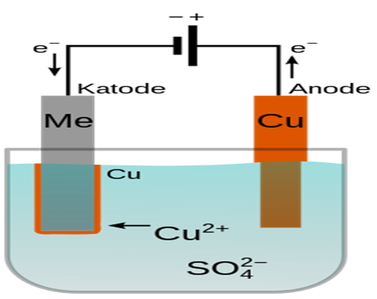
Gambar 2. Elektroplating Tembaga [5]

Pada proses elektroplating terhadap baja karbon rendah yang akan dilapisi tembaga, maka elektrolit yang digunakan adalah elektrolit tembaga (CuSO4) dengan anoda tembaga (Cu). Saat proses elektroplating, pada anoda dan katoda terjadi perubahan potensial akibat adanya aliran arus listrik searah, sehingga anoda tembaga akan terurai ke dalam media larutan elektrolit yang mengandung ion-ion tembaga, yang akhirnya bergerak ke katoda dan menempel kuat.

Larutan elektrolit yang digunakan pada proses pelapisan tembaga menjadi dua yaitu jenis basa (tembaga sianida dan tembaga pyrophosphat) dan jenis asam (tembaga sulfat dan tembaga fluoborat) [14]

Proses Elektroplating
Proses pelapisan dengan menggunakan metode elektroplating dibagi menjadi tiga tahapan, yaitu:
- Proses Persiapan Pengerjaan (PreTreatment)
Sebelum proses electroplating dilakukan, permukaan benda kerja yang akan dilapisi harus dalam kondisi benar-benar bersih, bebas dari macam-macam kotoran. Untuk mendapatkan kondisi tersebut dapat dilakukan pengerjaan pendahuluan sebagai berikut.

  - Pembersihan secara mekanik
Pekerjaan ini bertujuan untuk menghaluskan permukaan dan menghilangkan goresan-goresan geram-geram yang masih melekat pada benda kerja. Biasanya untuk menghilangkan goresan-goresan dan geram-geram tersebut dilakukan dengan mesin gerinda atau roda yang berputar yang diberi abrasive, sedangkan untuk menghaluskan permukaan dilakukan dengan proses buffing maupun polishing, dalam berbagai tingkat kehalusan yang berbeda. Soda terbuat dari kain kanvas, katun atau kulit, prinsipnya dama dengan proses gerinda, tetapi roda/wheel polesnya yang berbeda. Selain proses yang di atas kadang-kadang diperlukan proses lain misalnya brushing, brightening, dan sebagainya.

  - Pembersihan dengan pelarut (solvent)
Proses ini bertujuan untuk membersihkan spesimen dari debu, lemak, minyak, garam dan kotoran udara atau mengalami korosi sebelum proses plating dengan pelarut organic,alkali, dan celup asam, pembersihan dilakukan dengan cara:

- Proses Pelapisan Listrik

Setelah benda kerja betul-betul bebas dari pengotor, maka benda kerja tersebut sudah siap untuk dilapisi. Dalam proses lapisan, kondisi operasi perlu atau penting sekali untuk diperhatikan. Karena kondisi tersebut menentukan berhasil atau tidaknya proses serta mutu pelapisan yang dihasilkan.

Plat baja yang akan dilapis dengan tembaga (Cu). Larutan yang digunakan adalah garam logam cupper sulfat (CuSO4). Oleh karena pada anoda dan katoda terjadi perbedaan potensial setelah dialiri listrik, maka logam tembaga akan terurai di dalam elektrolit yang juga mengandung ion- ion tembaga. melalui larutan elektrolit, ion-ion tembaga (Cu2+) akan terbawa kemudian mengendap pada permukaan katoda (plat baja) dan berubah menjadi atom-atom tembaga.

- Proses Pengerjaan Akhir
Benda kerja yang telah dilakukan proses pelapisan biasanya dicuci dengan air dan kemudian dikeringkan, dan dari fungsi air perlu diketahui tentang kualitas air yang dibutuhkan sebagai contoh air ledeng yang di pakai untuk pembilasan dan pendinginan, sedangkan air bebas mineral (aquades) khusus dipakai untuk pembuatan larutan, analisa dan untuk penam bahan unsur kalsium dan magnesium karena mudah bereaksi dengan cupper cyanide, silver cyanide dan cadmium cyanide. Pada umumnya unsur-unsur yang terdapat dalam air adalah kandungan garam-garam seperti: bicarbonate, sulfat, chloride dan nitrat serta untuk unsur logam alkali tidak begitu mempengaruhi konsentrasi larutan [15].

- Metode Penelitian
Penelitian ini menggunakan studi eksperimental dimana alat dan bahan maupun variasi yang digunakan berupa. Tembaga sulfat (CuSO4) 220 g/l, Asam Sulfat (h2so4) 4 ml/l, Aquades sebagai larutan elektrolit. Tingkat keasaman larutan elektrolit adalah pH 2, Temperatur larutan elektrolit 36°C, menggunakan tegangan listrik sebesar 4,5 Volt, menggunakan rapat arus sebesar 3 Ampere, untuk bahan atumaterial berupa material pelapis (anoda) yang di gunakan adalah logam tembaga, material yang dilapisi (katoda) adalah baja karbon rendah. Jarak antara anoda dan katoda adalah 9 cm. Sumber daya listrik AC yang di gunakan 220 volt akan dirubah menjadi daya listrik DC. Untuk Pengujian yang di lakukan adalah pengukuran ketebalan dan pantul cahaya pada lapisan hasil elektroplating. Alat uji yang di gunakan untuk mengukur ketebalan lapisan adalah, mikrometer skrup, alat uji yang di gunakan untuk mengukur pantulan cahaya adalah lux meter, serta variasi waktu proses elektrplating selama 5 menit, 10 menit, dan 15 menit.

Tahapan Penelitian
Adapun tahap penelitian yang akan dilakukan dalam rangka mengumpulkan data hingga menyelesaikan masalah dalam penelitian ini adalah sebagai berikut:

- Persiapan Penelitian
- Mempersiapkan spesimen,dalam hal ini pelat baja karbon rendah.
- Pembuatan spesimen, memotong pelat baja dengan dimensi 70 mm x 3 mm x 35mm.
- Membersihkan dan menghalus kan permukaan spesimen mengunakan kertas amplas dan gerinda.
- Membersihkan spesimen dengan air dan sabun.
- Mengukur ketebalan spesimen untuk mengetahui perbandingan setelah pengujian.
- Keringkan spesimen dengan suhu ruangan

- Proses Pelapisan
- Menyiapkan larutan elektrolit tembaga.
- Mengatur tegangan (V) yang telah ditentukan nilainya,
- Mencelupkan tembaga (anoda) kedalam bak larutan elektrolit
- Mencelupkan spesimen ketempat larutan elektrolit
- Menghubungkan tembaga (anoda) pada arus listrik positif
- Menghubungkan spesimen pada arus listrik negatif
- Menghidupkan stopwatch bersamaan dengan mencelupkan spesimen kedalam bak larutan.
- Mengangkat spesimen pada waktu yang telah ditentukan
- Membersihkan spesimen dengan menggunakan air
- Melakukan pengujian ketebalan dan pantul cayaha pada lapisan elektroplating.

Teknik Pengumpulan Data
Adapun proses pengujian lapisan hasil elektroplating tembaga terdiri dari beberapa tahapan berikut :

- Pengukuran ketebalan
- Mengukur ketebalan sebelum dan sesudah proses elektroplating dilakukan, bahan uji dari masing-masing,
- Setelah mendapatkan ukuran, kemudian dilakukan perhitungan perbandingan antara sebelum dan sesudah proses elektroplating maka akan didapat nilai ketebalan pada lapisan dari proses elektroplating.
- Mencatat hasil-hasil pengukuran yang telah dilakukan baik sebelum maupun sesudah proses pelapisan berlangsung,
- Mengukur beberapa bahan uji denganmetode yang sama.

- Pengukuran pantulan cahaya
- Memastikan ruangan pada posisi minim cahaya.
- Menyiapkan spesimen yang telah diproses elektroplating tembaga
- Menempatkan sumber cahaya ke arah spesimen hingga membentukan cahaya pantulan
- Hidupkan luxmeter yang telah dikalibrasi dengan membuka penutup sensor
- Menempatkan luxmeter pada posisi sensor menghadap cahaya pantul dari spesimen
- Baca hasil pengukuran pada layar monitor setelah menunggu beberapa saat sehingga didapat nilai angka yang stabil.
- Catat hasil pengukuran pada lembar hasil pencatatan
- Matikan luxmeter setelah selesai dilakukan pengukuran intensitas pantulan cahaya

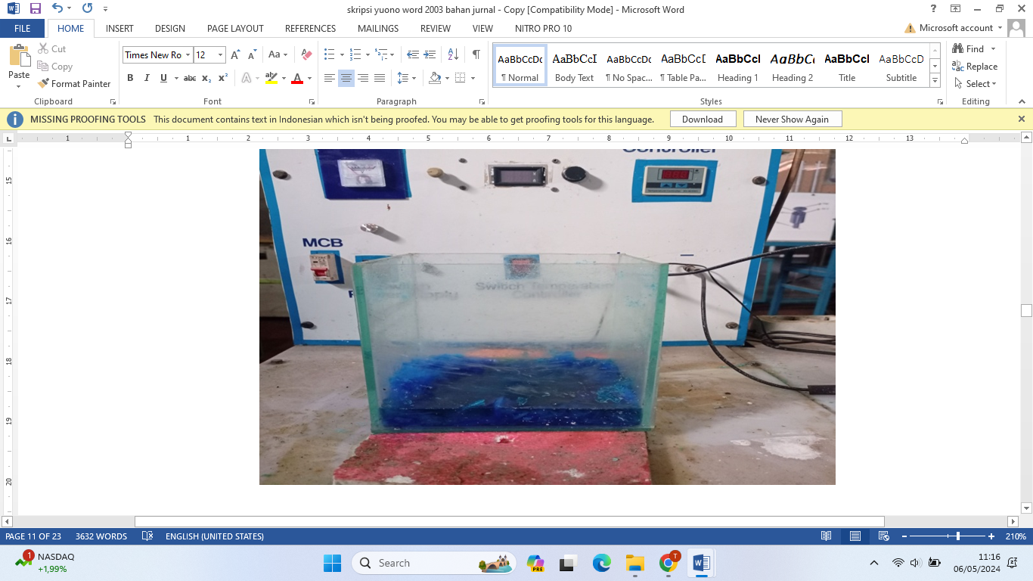
Gambar 3.Bak Elektroplating

- Hasil dan Pembahasan
Hasil pengujian ketebalan lapisan dan pantul cahaya yang telah dilakukan dengan variasi waktu pencelupan atau proses elektroplating selama 5, 10 dan 15 menit menggunakan tegangan dan rapat arus sebesar 4 volt dan 3 ampere, temperatur larutan elektrolit 36°C dijelaskan sebagai berikut. Ketebalan pelapisan elektroplating adalah salah satu paling penting dalam suatu hasil lapisan elektroplating. Maka dari itu perlu dilakukan sebuah pengujian terhadap ketebalan lapisan setelah dilakukan proses elektroplating [16].
Tabel 1. Hasil data pengujian ketebalan dan pantul cahaya
Spesimen | Variasi | Rata-rata Ketebalan  lapisan  (mm) | Pantulan cahaya (Lux) | Rata-rata (Lux)
1 | 5  menit | 0,27 | 14,4 | 14,2
2 | 5  menit | 0,27 | 13,8 | 14,2
3 | 5  menit | 0,27 | 14,2 | 14,2
1 | 10 menit | 0,77 | 19,1 | 19,5
2 | 10 menit | 0,77 | 20,6 | 19,5
3 | 10 menit | 0,77 | 18,8 | 19,5
1 | 15 menit | 0,99 | 24,6 | 25,1
2 | 15 menit | 0,99 | 23,9 | 25,1
3 | 15 menit | 0,99 | 26,8 | 25,1
Ketebalan lapisan tembaga yang terbentuk pada permukaan spesimen memiliki perbedaan pada setiap variasi waktu proses elektroplating. Dapat diperhatikan pada gambar 4 dibawah merupakan foto lapisan dengan waktu pelapisan tembaga selama 5 menit menghasilkan nilai rata-rata ketebalan lapisan 0,27 mm dan nilai rata-rata pantul cahaya 14,2 lux karena lapisan yang terbentuk tampak kusam dan cenderung mudah terkelupas.
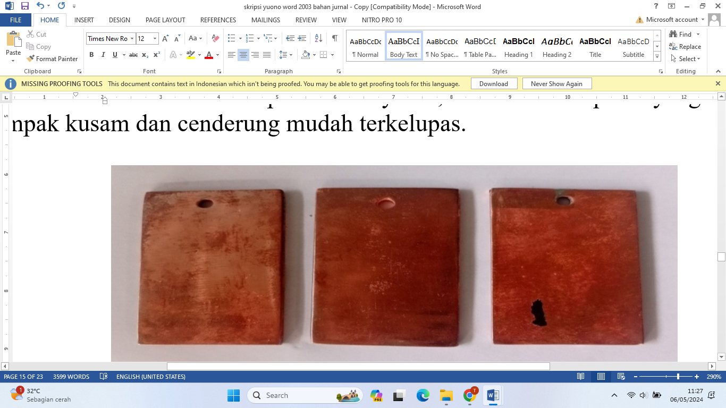
Gambar 4. Hasil elektroplating selama 5 menit

Pada gambar 5 dengan waktu peroses pelapisan elektroplating tembaga selama 10 menit menghasilkan lapisan yang kuat dan tidak mudah terkelupas karena bertambahnya ketebalan lapisan yang kemudian berpengaruh pada peningkatan nilai pantul cahaya. Dengan nilai rata-rata pantul cahaya 19,5 lux dan nilai rata-rata ketebalan lapisan 0,77 mm.

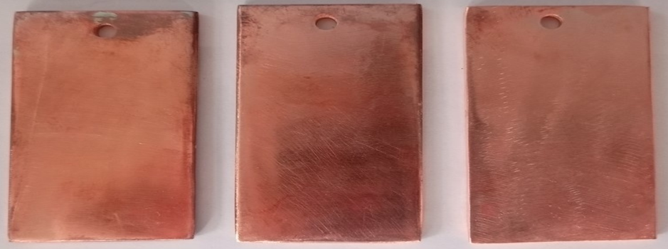
Gambar 5. Hasil elektroplating selama 10 menit

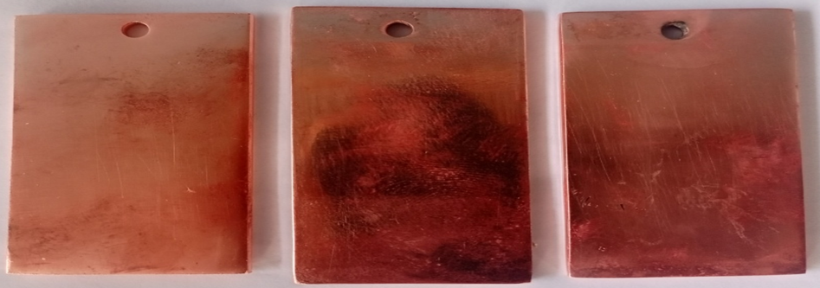
Gambar 6. Hasil elektroplating selama 15 menit

Berdasarkan pengujian yang telah di lakukan dengan variasi waktu proses elektroplating selama 5 menit, 10 menit dan 15 menit diperoleh nilai ketebalan lapisan yang meningkat. Pada proses elektroplating selama 5 menit dengan nilai ketebalan lapisan 0,27 mm mendapat nilai pantul cahaya sebesar 14,2 lux kemudian pada proses elektroplating selama 10 menit dengan nilai ketebalan lapisan 0,77 mm mendapat nilai pantul cahaya sebesar 19,5 lux dan nilai pantul cahaya tertinggi sebesar 25,1 lux didapat dari proses elektroplating selama 15 menit dengan ketebalan lapisan 0,99 mm. Sehingga dapat disimpulkan bahwa semakin lama waktu pencelupan atau proses pelapisan elektroplating akan berpengaruh pada hasil ketebalan lapisan dan kecerahan lapisan yang kemudian akan berpengaruh pada nilai pantulan cahaya. Hal ini diakibatkan karena perpindahan ion-ion tembaga dari anoda menuju katoda akan bertambah banyak seiring dengan meningkatnya waktu pelapisan.
Dari pembahasan tersebut maka dapat disimpulkan bahwa ketebalan lapisan merupakan fungsi dari waktu pelapisan. Sehingga dari kedua pembahasan yaitu tingkat kecerahan lapisan dan ketebalan lapisan dapat diketahui bahwa tingkat kecerahan dan ketebalan lapisan merupakan fungsi dari waktu pelapisan. Ketebalan lapisan juga merupakan fungsi dari tingkat kecerahan lapisan, terlihat pada tabel 1 bahwa dengan meningkatnya waktu pelapisan tembaga dari 5 menit, 10 menit sampai 15 menit, ketebalan lapisannya meningkat yang pada akhirnya menyebabkan tingkat kecerahan atau pantulan cahayanya juga meningkat.
Ketebalan lapisan yang meningkat disebabkan karena waktu pelapisan menyebabkan secara umum meningkatnya iluminasi cahaya atau tingkat kecerahannya sehingga ketebalan lapisan juga merupakan fungsi dari tingkat kecerahan lapisan [17]. Pengaruh suhu dan waktu pelapisan tembaga–nikel pada baja karbon rendah secara elektroplating terhadap nilai ketebalan dan nilai kekasaran menyatakan bahwa “suhu dan waktu pelapisan berpengaruh signifikan terhadap nilai ketebalan dan kekasaran permukaan [18].

- Kesimpulan
Dari hasil pengamatan dan pengujian yang telah dilakukan dapat disimpulkan bahwa : Lama waktu proses elektroplating sangat berpengaruh terhadap hasil ketebalan lapisan. Semakin lama waktu pencelupan atau proses elektroplating ketebalan lapisan akan semakin meningkat. Nilai Ketebalan tertnggi diperoleh pada variasi waktu selama 15 menit dengan nilai ketebalan lapisan sebesar 0,99 mm. Dan nilai pantulan cahaya tertinggi diperoleh dari benda uji yang telah mengalami proses elektroplating selama 15 menit karena selama waktu tersebut diperoleh hasil ketebalan lapisan dan kilap yang baik pada permukaan benda uji, dengan nilai pantul cahaya sebesar 25,1 lux.
Referensi
[1] Putri, Z. Z. O. D., Kardiman, K., & Hanfi, R. (2021). Pelapisan Baja Karbon Jis S50c Menggunakan Metode Elektroplating: Variasi Pelapisan Nickel (NI) dan Chrom (CR) Terhadap Sifat Fisik dan Sifat Kimia. Jurnal Indonesia Sosial Teknologi, 2(06), 1056-1083.)
[2] Fahmi, M. H., & Zamrudy, W. (2021). Studi Literatur Pengaruh Kuat Arus, Tegangan, Suhu dan Waktu Terhadap Pelapisan Logam dengan Metode Electroplating. DISTILAT: Jurnal Teknologi Separasi, 7(2), 406-413.).
[3] Suarca W. (2021). Pengaruh temperatur elektrolit terhadap ketebalan dan kuat lekat baja karbon rendah pada proses elektroplating. Turbo: Jurnal Program Studi Teknik Mesin 10(2)
[4] Rakiman, R., Hanif, H., Menhendry, M., Maimuzar, M., & Yetri, Y. (2021). Analisa Kekerasan dan Ketebalan Permukaan Lapisan Hasil Elektroplating Kuningan Pada Baja. JST (Jurnal Sains Terapan), 7(1), 43-48.
[5] Prabowo, A. E., Rarindo, H., Hadi, S., Sujatmiko, A., & Hardjito, A. (2021). Pengaruh Tegangan Dan Waktu Elektroplating Tembaga Dan Nikel Terhadap Laju Korosi Pada Baja Karbon Rendah. Jurnal Teknologi, 15(2), 14-20.)
[6] FEBRIANSYAH, B. (2023, November). Dampak Variasi Waktu Elektroplating Tembaga-Nikel-Krom Terhadap Keawetan Lapisan Baja Aisi 1015. In SENASTER" Seminar Nasional Riset Teknologi Terapan" (Vol. 4, No. 1).)
[7] (Janitra, A. A., & Setiyawan, T. (2023). Pengaruh Waktu dan Rapat Arus dalam Elektroplating Nikel pada Logam ST-37. Jurnal Sains dan Teknologi, 2(1), 138-144.)
[8] Sumpena, S., & Wardoyo, W. (2020). Analisa Kuat Arus Listrik dan Waktu Electroplating Nickel-Chrome terhadap Kekerasan dan Ketebalan Lapisan Permukaan Baja Karbon Rendah. Jurnal Engine: Energi, Manufaktur, dan Material, 4(2), 96-102.)
[9] Permadi, B., Asroni, A., & Budiyanto, E. (2020). Proses elektroplating nikel dengan variasi jarak anoda katoda dan tegangan listrik pada baja ST-41. Turbo: Jurnal Program Studi Teknik Mesin, 8(2).
[10] (Apriliyanto, W., Wibowo, H., Soemowidagdo, A. L., Nurhadiyanto, D., Surahmanto, F., Mujiyono, M., ... & Agung, W. (2021). Kinerja Alat Elektroplating Untuk Praktik Di SMK. Jurnal Dinamika Vokasional Teknik Mesin, 6(2), 105-111.)
[11] Wijaya, A. (2023). Variasi Arus Electroplating Nikel Pada Laju Korosi Baja Karbon Rendah ST-41 Pada Leheran Knalpot Sepeda Motor Beat FI (Doctoral dissertation, Fakultas Teknik dan Ilmu Komputer Teknik Mesin).)
[12] Ariawan, Nani Mulyaningsih, Xander Salahudin (2021). Penentuan Kondisi Optimal Pelapisan Tembaga Nikel Pada Baja AISI 1015.Teknosia,15(2), 45-5)
[13] (Sitorus, A. L., Sihotang, S., & Nugraha, A. W. (2024). Analisis Konsentrasi Pelarut Dan Kuat Arus Terhadap Kualitas Pelapisan Logam Perak (Ag) Pada Logam Tembaga (Cu). EDUPROXIMA (Jurnal Ilmiah Pendidikan IPA), 6(1), 8-19.)
[14] Saleh, Azhar A. 2014. Teknik Pelapisan Logam dengan Cara Listrik. Bandung : Yrama Widya
[15] Paridawati. (2013). Analisa Pengaruh Besar Tegangan Listrik terhadap Ketebalan Pelapisan Chrome Pada Pelat Baja Pada Proses Electroplating. Jurnal Imiah Teknik Mesinvolume 1 no 1, 36-44.
[16] Sumpena, S., & Wardoyo, W. (2020). Analisa Kuat Arus Listrik dan Waktu Electroplating Nickel-Chrome terhadap Kekerasan dan Ketebalan Lapisan Permukaan Baja Karbon Rendah. Jurnal Engine: Energi, Manufaktur, dan Material, 4(2), 96-102.)
[17] Suarsana K. (2008) Pengaruh waktu pelapisan nikel pada tembaga dalam pelapisan khrom dekoratif terhadap tingkat kecerahan dan ketebalan lapisan. Jurnal Ilmiah Teknik Mesin CAKRAM 2(1)
[18] Basmal. (2012). Pengaruh suhu dan waktu pelapisan tembaga-nikel pada baja karbon rendah secara elektroplating terhadap nilai ketebalan dan kekerasan. Rotasi: Jurnal Teknik Mesin 14(2)

